bike4africa.de – 1. Reisebericht / Blog

Es wurde allerhöchste Zeit, dass ich los kam. Von der Idee bis zu Umsetzung waren nun zehn Monate vergangen.
In den letzten Tagen vor der Abreise wurde ich ständig darauf angesprochen. Und irgendwie wurde mir das alles ein wenig zu viel. Sicherlich, um Spenden zu bekommen, muss das Vorhaben bekannt sein, aber auf der anderen Seite übte das Ganze auch einen unheimlichen Druck auf mich aus. Hoffentlich gelingt es mir, weiterhin locker zu bleiben und den selbst auferlegten Druck etwas zu mindern.
Die Ankunft in Windhuk, Nambia, brachte gleich zwei Überraschungen mit sich:
erstens wurde ich von Elke Zink, der Initiatorin des Hilfsprogrammes „all4africa“, für welches ich ja dies Reise mache, persönlich abgeholt und zweitens kam mein Fahrrad nicht an! Es war in London hängen geblieben und musste nachgeschickt werden. Naja, das fängt ja gut an, dachte ich mir! Die nächsten beiden Tage durfte ich im katholischen Benediktiner-Kloster „Waldfrieden“ in der Nähe von „Omururu“ verbringen. Ich wurde sehr herzlich aufgenommen, aber nicht nur das: ich wurde sogar für meine Reise gesegnet. Die Kinder führten Tänze für Elke und mich auf und die ganze Schule sang Lieder. Besonders als die Kinder zu mir kamen, um mir ein Kreuzzeichen auf die Stirn zu machen, war ich total gerührt und das Wasser stand mir in den Augen Ich nahm mir vor, mir diese Momente in den Zeiten, in denen es mir schlecht gehen sollte, vor Augen zu führen und daraus Kraft zu schöpfen.
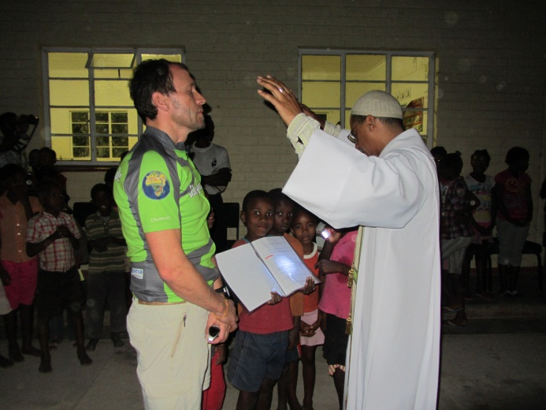
Mit Mountain-Biken hat das Radfahren in Namibia nicht viel zu tun. Erstens ist es bretteben, zweitens ab 11:00 Uhr schweineheiß (ich hatte bereits 47°C (!!) auf dem Thermometer) und drittens stellen die riesigen Distanzen (bis zu 150 km zwischen Ortschaften) logistisch und mental große Herausforderungen dar.
Bereits am ersten Tag fuhr ich um 05:00 Uhr los, damit ich bis 11:00 Uhr das Gröbste hinter mich gebracht hatte. Zudem hatte ich immer mindestens sieben Liter Wasser dabei.
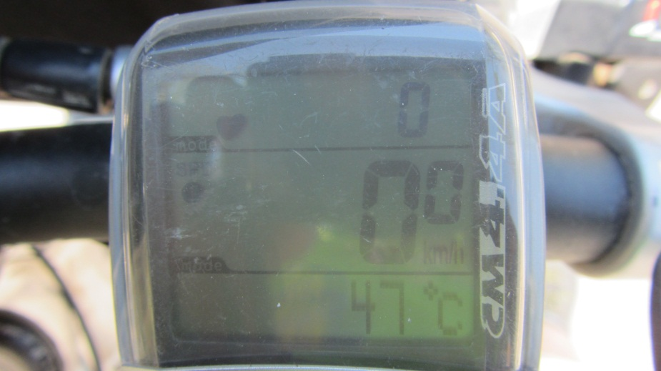
Das alles war noch nicht genug: auf den schnurgeraden und teilweise monotonen Strecken hatte ich fast immer mit Gegenwind zu kämpfen. Glücklicherweise hatte ich meinen Pulsmesser mit dabei. Ich konnte es mir bis dahin nicht vorstellen, dass man auf der Ebenen bei nicht einmal 20 km/h einen Puls von 153 haben könnte. Erst damit habe ich richtig gemerkt, dass der Körper mehr mit der Hitze als mit dem Biken zu kämpfen hatte.
Irgendwann fängt man auch, etwas schizophren zu werden. Du stellst auf einmal Fragen an deinen Körper wie „Geht’s dir noch gut?“ „Noch alles im grünen Bereich“ und bekommst als Antwort nur: „Du Esel, was machst du hier eigentlich? Warum tust du mir das an?“. Und du antwortest: „Halt die Klappe und beweg dich“. Hört sich Alles wahrscheinlich ein wenig bescheuert an, ist aber so! Hallo, mit irgendjemanden muss ich ja mal reden, oder?
Erste Anlaufstelle: Etosha-Park im Norden Namibia’s. Den hatte ich auch recht bald erreicht. Es gab da nur ein kleines Problem: mit dem Fahrrad darf man da (verständlicherweise) nicht durch. Was machen? Der Herrgott hat mir aber dankenswerterweise eine gewisse Offenheit und auch positives Denken in die Wiege gelegt und schon bald hatte ich eine Mitfahrgelegenheit im Land-Rover eines belgischen Pärchens, mit denen ich dann zwei Tage durch den Park fahren konnte.
Der Park selbst ist absolut empfehlenswert und gerade jetzt, am Ende der Trockenzeit, ist an den wenigen Wasserstellen sehr viel zu sehen. Schon nach kurzer Zeit war mir klar, dass ich hier radfahr-technisch nicht weit gekommen wäre (der hiesige Löwe steht auf leckere Biker-Beine!).
Die Campsites, wie der Rest von Namibia eigentlich auch, hatten stolze Preise und trotz Schlafens in meiner „Dackelgarage“ lag ich um einiges über dem von mir gesetzten Budget.
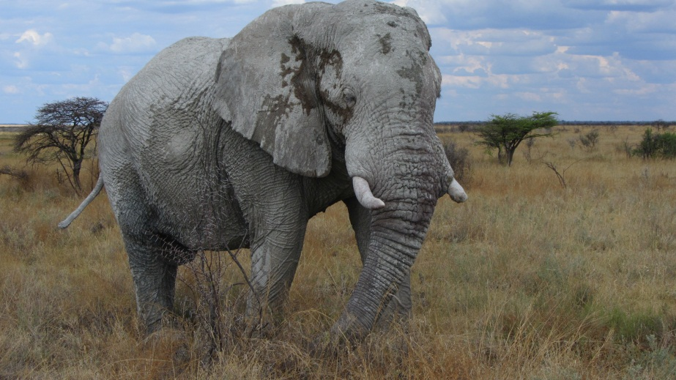

Der Caprivi-Gürtel im Nord-Osten
So, nun ein wenig Geschichtsunterricht! Der Caprivi-Strip ist noch Relikt aus der deutschen Kolonialzeit und sollte Teil einer Verbindungsstrecke zwischen Deutsch-Südwest-Afrika (heutiges Namibia ) und Deutsch-Südost-Afrika (heutiges Tansania, Burundi, Ruanda) sein. Dazu kam es aber, wie der erfahrene Leser vielleicht weiß, nie. Irgendwie passt dieser 60 km breite und mehr als 600 km lange Zipfel gar nicht hier rein. Aber er ist halt nun mal da und durchfahren darf ich ihn auch noch.
Die Strecken sind unheimlich lange, schnurgerade und zwischendurch gibt es keine Verpflegungsstationen. Ich schaffte zwar am Tag meine gut einhundert Kilometer, aber der Schlauch zog sich. Irgendwann kam ich am „Okavango-River“, der sich, von Angola kommend, quer durch den Caprivi zieht und dann im Okavango-Delta in Botswana ausläuft. Sehr gerne wäre ich dahin gefahren, um dann durch den „Chobe-Nationalpark“ Richtung „Viktoria-Fälle“ in Sambia durch zu stechen. Aber das hätte mir weitere 700 km gebracht und durch den Chobe-NP hätte ich sowieso nicht gekonnt. Schade!
Mittlerweile bin ich in Sambia angekommen. Einen großen Unterschied zwischen Namibia und Sambia habe ich sofort gespürt: die Menschen hier sind unglaublich nett und herzlich und überall wo ich hin komme, strahlen mir lachende Augen entgegen.
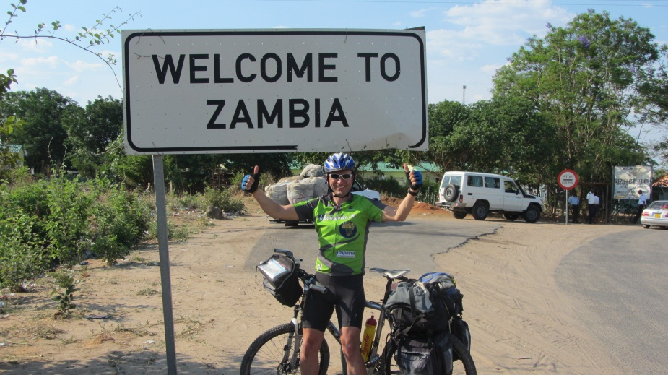
An einem der sieben Weltwunder, den „Victoria-Fällen“, werde ich eine kurze Rast machen, bevor ich dann quer durch das Land Richtung Ost-Nord-Ost Richtung Malawi ziehen werde. Da dürften dann weitere 1.500 km auf mich zukommen.
Bis zum nächsten Blog-Beitrag: Euch alles Liebe und Gute, eine schöne Zeit & das Geschenk, das Leben genießen zu dürfen.
Da der Bild-Import nicht funktioniert hier der Link zu meiner Dropbox-Seite: https://www.dropbox.com/sh/muc7zgl8awfvhuq/ViGtZ3QHsH

Giovanni

